Zajęcia zdalne 20.10.20r.
Witamy wszystkie dzieci z grupy Niezapominajki oraz Waszych rodziców! Dzień dobry
Przez najbliższych kilka dni nie będziemy mogli spotykać się w przedszkolu ale zachęcamy Was do wspólnej pracy i zabawy.
Rodziców bardzo prosimy o pomoc w realizacji zajęć zdalnych oraz zabawę z dziećmi: pani Jadzia, pani Jola.

Temat dnia: Ulubione zabawy

- Na początek rozgrzewka - zabawa przy muzyce: https://youtu.be/3ucDVAsz_C0
Gimnastyka Fruzi
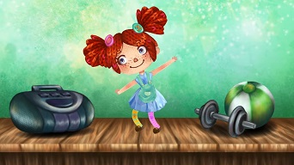

- Wypowiedzi dzieci na temat ich ulubionych zabaw.
Wskażcie obrazek i powiedzcie – czym /w co/ najbardziej lubicie się bawić?

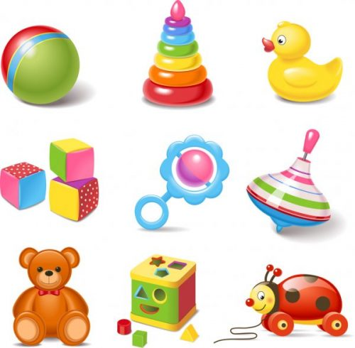

- Zabawa ruchowa „Robię to, co ty” – zabawa w parze. jedna osoba z pary wykonuje jakąś czynność / ćwiczenie/, a druga ją powtarza. Potem następuje zmiana ról.

- Wybierzcie i jak najpiękniej pokolorujcie obrazek, który przedstawia waszą ulubioną zabawę. Obrazek przed wydrukowaniem można powiększyć

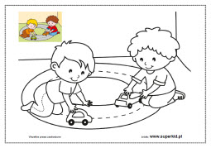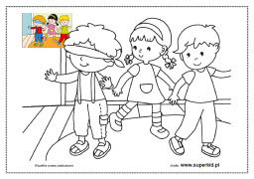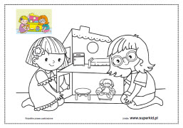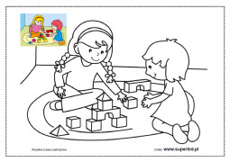
- Zachęcamy do zabaw na świeżym powietrzu: w ogrodzie przed domem albo spaceru z rodzicem.
- Zabawy ruchowe na niepogodę:
Zestaw ćwiczeń ruchowych.
Nagranie skocznej melodii.
• Powitanie poszczególnych części ciała. R. wymienia nazwy części ciała. Dzieci dotykają ich, poruszając się przy muzyce.
• Świadomość przestrzeni Omijamy stosy liści. Chód po całej sali z wysokim unoszeniem kolan.
• Zabawa Kołysanie misia. W siadzie skrzyżnym, przy muzyce, dzieci kołyszą się na boki, trzymając na niby misia w ramionach.
• Zabawa Masaż. Dziecko leży przodem, Rodzic je masuje, dotyka palcami, całą dłonią, kreśli koła, klepie, pociera itp.
• Pożegnanie kolegi. W siadzie klęcznym, uderzanie swoimi dłońmi o dłonie kolegi - Rodzica (R. demonstruje większość ćwiczeń).

Jeżeli Rodzice mają jakieś pytania prosimy o kontakt za pośrednictwem naszej grupowej poczty elektronicznej. Przypominamy adres: niezap.przedsz@op.pl

Miłego dnia!

